67-17-44
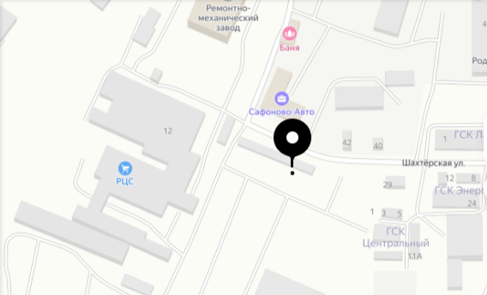 | 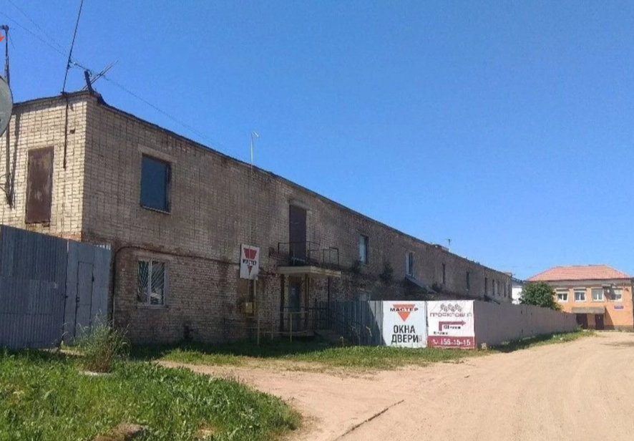
Месторасположение инвестиционной площадки  Кадастровый номер | Российская Федерация, Смоленская область, Сафоновский район, г. Сафоново, ул. Строителей, д. 40
Категория земель и вид разрешенного использования | - Для производственных целей
Общая площадь | 0,15 Га
Форма собственности | земельные участки административно-управленческих зданий
Условия приобретения аренда/выкуп | Выкуп
Наличие строений (площадь, этажность) | Отдельное административно-производственное здание 2 этажа - 630 м.кв, Производственное помещение - отапливается от своей котельной на газу. Кадастровый номер земельного участка: 67:17:0010322:20
Краткая характеристика инженерной инфраструктуры (в случае ее отсутствия – информация о возможности подключения) | Газоснабжение: да  Электроснабжение: Выделенная эл. мощность 60 кВт.  Водоснабжение: центральное  Отопление: Котельная на газу.
Транспортная доступность (наличие жд ветки, наличие и покрытие подъездной автомобильной дороги) | - Здание находится в 2 км от автомобильной дороги М1, в 3 км от ст. Сафоново на железнодорожной ветке до г.Москва)
Дополнительные сведения | Имеется огороженный и заасфальтированный участок для загрузки и разгрузки продукции. Въездные ворота позволяют свободно заезжать и разворачиваться фурам. Наиболее эффективное использование: швейный цех, производство
Контактные данные | ФИО | Дроздов Петр Михайлович
Контактные данные | Телефон | 8-960-585-07-11
Контактные данные | E-mail: | 89605850711@mail.ru
Контактные данные | Эл. адрес сайта (при наличии)

